МІНІСТЕРСТВО ОСВІТИ І НАУКИ, МОЛОДІ ТА СПОРТУ УКРАЇНИ
НАЦІОНАЛЬНА МЕТАЛУРГІЙНА АКАДЕМІЯ УКРАЇНИ

РОБОЧА ПРОГРАМА,
методичні вказівки та індивідуальні завдання
до вивчення дисципліни «Інформаційні системи
і технології в обліку» для студентів напряму
6.030509 - облiк і аудит

Дніпропетровськ НМетАУ 2012
МІНІСТЕРСТВО ОСВІТИ І НАУКИ, МОЛОДІ ТА СПОРТУ УКРАЇНИ
НАЦІОНАЛЬНА МЕТАЛУРГІЙНА АКАДЕМІЯ УКРАЇНИ

РОБОЧА ПРОГРАМА,
методичні вказівки та індивідуальні завдання
до вивчення дисципліни «Інформаційні системи
і технології в обліку» для студентів напряму
6.030509 - облiк і аудит

Затверджено
на засіданні Вченої ради
академії
Протокол № 1 від 30.01.2012

Дніпропетровськ НМетАУ 2012

УДК 338.246
Робоча програма, методичні вказівки та індивідуальні завдання до вивчення дисципліни «Інформаційні системи і технології в обліку» для студентів напряму 6.030509 – облiк і аудит /Укл.: Т.В. Михайленко, Т.Є. Гришко,
І.О. Кутахіна. – Дніпропетровськ: НМетАУ, 2012. – 21 с.

Представлені мета й завдання вивчення дисципліни «Інформаційні системи і технології в обліку», короткий зміст дисципліни, література, що рекомендується для вивчення, методичні вказівки та індивідуальні завдання до виконання контрольної роботи.
Призначена для студентів напряму 6.030509 – облік і аудит заочної форми навчання.

Укладачі: Т.В. Михайленко, ст. викладач
Т.Є. Гришко, ст. викладач
І.О. Кутахіна, методист

Відповідальна за випуск Л.М. Савчук, канд. екон. наук, проф.

Рецензент О.С. Білова, ст. викладач (НМетАУ)

ВСТУП

Метою викладання дисципліни «Інформаційні системи і технології в обліку» є формування базових знань та придбання навичок, необхідних для використання інформаційних систем в бухгалтерському обліку, навчити майбутнього фахівця теоретичним знанням та необхідним практичним навичками ефективної облікової роботи, опанування методикою ведення бухгалтерського фінансового обліку на різних видах підприємств в ринкових умовах господарювання з застосуванням інформаційних технологій.
Завданням вивчення дисципліни «Інформаційні системи і технології обліку» є засвоєння студентами знань в обсязі даної програми, оволодіння сучасними методами облікової роботи в умовах функціонування інформаційної системи обліку та надання знань з питань:
- складання і обробки первинної документації, заповнення основних облікових регістрів;
- інформаційних систем та сучасних інформаційних технологій в обліку;
- функціональних підсистем бухгалтерського обліку.
Вивчення дисципліни «Інформаційні системи і технології в обліку» базується на загальних знаннях дисциплін «Економічна інформатика», «Бухгалтерський облік», «Основи макро- і мікроекономіки» і є основою для подальшого засвоєння професіонально-орієнтованих дисциплін.
Вивчення дисципліни «Інформаційні системи і технології в обліку» містить оглядові лекції з найбільш важливих розділів дисципліни, самостійну роботу з підручниками та навчальними посібниками, виконання контрольної роботи та складання екзамену.

1 РОЗПОДІЛ НАВЧАЛЬНИХ ГОДИН ДИСЦИПЛІНИ

 | Всього
Всього годин за навчальним планом | 144
у тому числі
Аудиторні заняття | 16
З них:
- лекції | 8
- лабораторні заняття | 4
- практичні заняття | 4
- семінари
Самостійна робота | 128
Кількість і семестр видачі контрольних робіт | 7
Підсумковий контроль | Екз.

2 ЗМІСТ ДИСЦИПЛІНИ
Лекційний курс 8 – годин

№№ тем | Назва теми та її зміст | Кіль-кість  годин
1 | Предмет і зміст дисципліни. Загальні принципи організації обліку, контролю і аналізу в умовах функціонування інформаційної системи обліку. Економічна інформація. Формалізований опис інформації. | 2
2 | Інформаційні системи та їх роль в управлінні економічними об'єктами. Технологія проектування інформаційних систем. | 2
3 | Організація робіт по створенню інформаційних систем обліку. Інформаційне забезпечення автоматизованої системи обліку. | 2
4 | Загальні принципи організації фінансового обліку та звітності в умовах функціонування інформаційної системи обліку. | 2

Практичні заняття – 4 години

№ теми | Назва теми та її зміст | Кіль-  кість  годин
1 | Організація відображення початкової та вихідної інформації. Документування реквізитів та показників. Види і загальна характеристика класифікаторів економічної інформації. Внутрішньомашинне інформаційне забезпечення. Бази даних і системи управління базами даних. Інформаційні взаємозв’язки задач обліку, контролю і аналізу в умовах автоматизованої обробки даних. Способи формування вихідної інформації. Склад вихідних документів. | 4

Лабораторні заняття – 4 години

№ теми | Назва теми та її зміст | Кіль-  кість  годин
1 | Організація формування вхідної і вихідної інформації в умовах використання інформаційної системи обліку. Організація комплексу збору, документування первинного обліку. Етапи та способи формування первинних та вихідних даних. Автоматизоване документування. Порядок оформлення даних за допомогою програмних продуктів. | 4

Тема 1. Предмет і зміст дисципліни. Загальні принципи організації обліку, контролю і аналізу в умовах функціонування інформаційної системи обліку. Економічна інформація. Формалізований опис інформації (2 год.)
Предмет і зміст дисципліни. Загальні принципи організації обліку, контролю і аналізу в умовах функціонування інформаційної системи обліку. Поняття «економічна інформація». Економічна інформація як предмет і продукт автоматизованої обробки. Види та властивості економічної інформації. Форми подання та відображення економічної інформації. Носії інформації. Методи дослідження економічної інформації.

Тема 2. Інформаційні системи та їх роль в управлінні економічними об’єктами (2 год.)
Поняття «інформаційна система». Класифікація інформаційних систем. Основні категорії системи. Властивості системи. Компоненти інформаційної системи. Тенденції розвитку інформаційних систем. Роль і місце систем в управлінні народним господарством. Основні напрямки розвитку інформаційних систем обліку. Нові технології і концепції при створенні інформаційних систем. Методи організації збирання та обробки матеріалів із забезпечення та вибору проектних рішень. Визначення структури інформаційної системи. Проектування забезпечуваючих підсистем. Економічна ефективність інформаційних систем обліку.
Тема 3. Організація робіт по створенню інформаційних систем обліку. Інформаційне забезпечення автоматизованої системи обліку (2 год.)
Склад і зміст робіт на різних стадіях дослідження та обгрунтування проекту розробки інформаційної системи обліку. Проектування інформаційного забезпечення. Характеристика позамашинного інформаційного забезпечення. Внутрішньомашинне інформаційне забезпечення. Бази даних і системи управління базами даних. Інформаційні взаємозв’язки задач обліку, контролю і аналізу в умовах автоматизованої обробки даних.
Тема 4. Загальні принципи організації фінансового обліку та звітності в умовах функціонування інформаційної системи обліку (2 год.)
Особливості створення інформаційної системи обліку. АРМ бухгалтера. Проектування мережевої обробки інформації. Пакети прикладних програм (ППП) для обробки даних.
ППП - технології у бухгалтерському обліку. Корпоративні системи. Програма “1 С-бухгалтерія”. Характеристика можливостей програми. Основні режими роботи з програмою.

3 САМОСТІЙНЕ ВИВЧЕННЯ ОКРЕМИХ РОЗДІЛІВ ДИСЦИПЛІНИ

(128 год.)
Тема 1. Інформаційні технології обробки економічної інформації
Визначення інформаційної технології (ІТ). Класифікація ІТ. ІТ обробки операцій. ІТ управління. ІТ підтримки рішень. Автоматизація офісу. Експертні ІТ. Література [1,2].
Тема 2. Автоматизація обліку основних засобів
Склад функціональних задач підсистеми. Постановка задачі автоматизації обліку ОЗ. Системи класифікації і кодування інформації. Основні вимоги до створення підсистеми.
Література [4,5,14,15,16].

Тема 3. Автоматизація обліку матеріальних цінностей
Склад функціональних задач підсистеми. Постановка задачі автоматизації обліку МЦ. Системи класифікації і кодування інформації. Основні вимоги до створення підсистеми.
Література [4,5,14,15,16].

Тема 4. Автоматизація обліку праці та заробітної плати
Склад функціональних задач підсистеми. Постановка задачі автоматизованого обліку праці. Системи класифікації і кодування інформації. Основні вимоги до створення підсистеми.
Література [4,5,14,15,16].

Тема 5. Автоматизація обліку готової продукції та її реалізації
Склад функціональних задач підсистеми. Постановка задачі автоматизації обліку ГП. Системи класифікації і кодування інформації. Основні вимоги до створення підсистеми.
Література [4,5,14,15,16].

Тема 6. Автоматизація обліку фінансово-розрахункових операцій
Склад функціональних задач підсистеми. Постановка задачі. Системи класифікації і кодування інформації. Основні вимоги до створення підсистеми.
Література [4,5,14,15,16].

Тема 7. Автоматизація обліку витрат на виробництво
Склад функціональних задач підсистеми. Постановка задачі. Системи класифікації і кодування інформації. Основні вимоги до створення підсистеми.
Література [4,5,14,15,16].

Тема 8. Автоматизація зведеного обліку і складання звітності
Склад функціональних задач підсистеми. Постановка задачі. Системи класифікації і кодування інформації. Основні вимоги до створення підсистеми.
Література [4,5,14,15,16].
Запитання для самоконтролю
- Види інформаційних технологій.
- Особливості технології обробки даних.
- Умови використання інформаційної технології управління.
- Особливості ІТ прийняття рішень.
- Задачі ІТ офісу.
- Умови використання експертних систем.
- Структура документів, зміст зон документів.
- Носії інформації.
- Вимоги до проектування документів.
- Системи класифікацій та кодування інформації.
- Технологія розміщення інформації на екрані.
- Електронні документи.
- Складові зв'язку «користувач-ПЕОМ».
- Переваги типового проектування інформаційних систем.
- Приклади типових технологій проектування систем.
- Задачі тестування програми.
- Види документів при впровадженні системи.
- Види діалогів користувача з ПЕОМ.
- Складові підсистеми «Облік основних засобів».
- Складові підсистеми «Облік матеріальних цінностей».
- Складові підсистеми «Облік готової продукції».
- Складові підсистеми «Облік праці та заробітної плати».
- Складові підсистеми «Облік готової продукції».
- Складові підсистеми «Облік фінансово- розрахункових операцій».
- Складові підсистеми «Облік витрат на виробництво».
- Системи кодування даних, які використовуються в бухгалтерському обліку.

4 КОНТРОЛЬ САМОСТІЙНОЇ РОБОТИ СТУДЕНТІВ
Загальні вимоги
Контрольна робота з дисципліни «Інформаційні системи і технології обліку» виконуються протягом семестру. Контрольна робота подається особисто або надсилається в деканат для реєстрації. Потім робота передається на кафедру для перевірки викладачем дисципліни. Якщо робота виконана не в повному обсязі й/або із грубими помилками й відхиленнями від вимог методичних вказівок, то вона повертається студенту на доробку. Захист контрольної роботи здійснюється до початку сесії на кафедрі.
Контрольна робота виконується на аркушах формату А4 комп’ютерним способом українською мовою. Загальний обсяг контрольної роботи до 15 сторінок.
При виконанні роботи обов’язково необхідно записувати назву та умову задачі. Наприкінці роботи повинен бути наведений список використаної літератури.
Структура контрольної роботи: Контрольна робота складається з трьох завдань. Номер завдання вибирається по двом останнім цифрам залікової книжки.
Завдання 1 – це теоретична частина контрольної роботи, яка виконується за допомогою літературних джерел в обсязі, достатньому для розкриття питання, пов’язаного з автоматизацією однієї з підсистем автоматизованої інформаційної системи (АІС) бухгалтерського обліку. Варіанти для першого завдання наведені нижче:
- Форми бухгалтерського обліку в умовах автоматизованої обробки інформації.
- Засоби і правила формування, коригування і відображення нормативно-довідкової інформації і типових облікових операцій в АІС бухгалтерського обліку.
- АІС з обліку основних засобів.
- Етапи і засоби формування первинних даних в умовах функціонування АІС бухгалтерського обліку.
- АІС з обліку матеріальних цінностей.
- Автоматизоване документування і порядок оформлення первинних даних в АІС бухгалтерського обліку.
- АІС з обліку праці і заробітної плати.
- Організація фінансового обліку в умовах функціонування АІС.
- Класифікація, склад і вимоги до вихідної інформації АІС бухгалтерського обліку.
- АІС з обліку фінансово-розрахункових операцій.
- Моделювання фінансово-господарської діяльності підприємства за допомогою ЕОМ.
- Особливості формування системи відображення вихідної информації для бухгалтера в діалоговому режимі.
- АІС з обліку готової продукції, її відвантаження і реалізації.
- Моделювання складу і структур баз даних.
- АІС з обліку витрат на виробництво.
- Система класифікації і кодування облікової інформації. Внутрішньомашинне інформаційне забезпечення.
- Методичні питання створення розподілених баз даних.
- АІС з обліку у оптовій торгівлі.
- Інформаційні взаємозв’язки задач обліку і контролю в умовах функціонування підсистем АІС бухгалтерського обліку.
- Організація створення розподілених баз даних для обліку, контролю й аналізу.
- АІС обліку роздрібної торгівлі.
- Інформаційна мова показників обліку, контролю й аудиту.
- Характеристика технологічних процесів опрацювання облікової інформації.
- АРМ бухгалтера по зведеному обліку й упорядкуванню звітності.
- Склад і характеристика нормативно-довідкової інформації АРМ бухгалтера.
Завдання 2 – В середовищі табличного процесора MS Excel розробити додаток користувача для автоматизації процесу заповнення «Журналу господарських операцій» в умовах фірми або підприємства студента.
Перелік господарських операцій по варіантах наведений у додатку А.
Приклад оформлення завдання 2 наведений у додатку Б.
Завдання 3 - В середовищі табличного процесора MS Excel розробити вихідний документ за допомогою технології створення зведених таблиць по задачі варіанта студента.
Варіанти для другого завдання:
- Найменування задачі – «Розрахунок заробітної плати». Початкова інформація має таку структуру: табельний номер, прізвище, ім’я, по батькові, спеціальність, погодинна ставка, кількість відпрацьованих годин, коефіцієнт трудової участі.
- Найменування задачі – «Розрахунки з населенням». Початкова інформація має таку структуру: особистий рахунок, прізвище, ім’я та по батькові, адреса, місяць, нараховано за газ, оплата за газ, пеня.
- Найменування задачі – «Розрахунки з постачальниками». Початкова інформація має таку структуру: найменування кредитора, сума на початок року, виникло забов’язань, погашено забов’язань.
- Найменування задачі – «Облік товарів». Початкова інформація має таку структуру: шифр товару, найменування товару, ціна, рік випуску, кількість.
- Найменування задачі – «Облік випуску продукції, робіт та послуг за місяць». Початкова інформація має таку структуру: порядковий номер, назва споживача, код продукції, назва продукції, одиниця виміру, план випуску продукції за місяць в кількісному виразі, планова ціна продукції, плановий розмір випуску в гривнях, фактично випущено продукції за місяць: кількість, ціна, вартість.
- Найменування задачі – «Реалізація товарів». Початкова інформація має таку структуру: найменування товару, назва, ціна, кількість.
- Найменування задачі – «Облік готової продукції на складі». Початкова інформація має таку структуру: номер складу, код виробу, найменування виробу, кількість, ціна, норматив запасу.
- Найменування задачі – «Облік відвантаження готової продукції». Початкова інформація має таку структуру: найменування виробу, код виробу, номер договору, код одержувача, найменування одержувача, наявність на складі, відвантажено.
- Найменування задачі – «Облік металу на складі готової продукції». Початкова інформація має таку структуру: номер складу, номенклатурний номер матеріалу, найменування матеріалу, кількість – вихідний залишок, кількість – прихід, кількість – витрата.
- Найменування задачі – «Розрахунки з абонентами». Початкова інформація має таку структуру: особистий рахунок, дата, телефон, прізвище, ім’я та по батькові, послуги міської телефонної мережі, міжміські розмови.
- Найменування задачі – «Облік вантажу». Початкова інформація має таку структуру: найменування вантажу, вага в тоннах, одержувач, віддалення, відмітка про відвантаження.
- Найменування задачі – «Облік замовлень на виробництво продукції». Початкова інформація має таку структуру: назва замовника, замовлено, дата постачання, кількість, фактично отримано (дата відвантаження), кількість.
- Найменування задачі – «Облік оплати продукції». Початкова інформація має таку структуру: рахунок на оплату, номер, дата виписки, сума, оплата, дата, сума.
- Найменування задачі – «Інформація про ремонт остаткування». Початкова інформація має таку структуру: вид ремонту, нормативна тривалість, реальна тривалість, дата початку, дата закінчення.
- Найменування задачі – «Облік науково-дослідних робіт». Початкова інформація має таку структуру: N договору, найменування роботи, сума, дата, строк.
- Найменування задачі – «Облік реалізації продукції». Початкова інформація має таку структуру: найменування товару, вартість закупки, ціна, одиниця виміру, кількість, реалізація.
- Найменування задачі – «Облік витрат матеріалів на виробництво». Початкова інформація має таку структуру: найменування продукції, кількість виробленої продукції, норма витрат на одиницю продукції (золото, срібло, платина).
- Найменування задачі – «Ціноутворення». Початкова інформація має таку структуру: найменування продукції, ціна, собівартість, одиниця виміру, кількість.
- Найменування задачі – «Облік основних засобів підприємства». Початкова інформація має таку структуру: найменування обладнання, балансова вартість, норма амортизації, група основних засобів, дата введення в експлуатацію.
- Найменування задачі – «Облік кредитних ресурсів». Початкова інформація має таку структуру: одержувач, дата видачі, сума, строк, ставка на рік.
- Найменування задачі – «Складський облік». Початкова інформація має таку структуру: найменування матеріалу, прибуток, вартість одиниці, кількість, видатки, вартість одиниці, кількість.
- Найменування задачі – «Облік пробігу автомобілів». Початкова інформація має таку структуру: автомобіль (марка, номер), пробіг, км/початок дня, пробіг, км/кінець дня, норма витрат палива, (л/100 км), фактичні витрати палива (л/100 км).
- Найменування задачі – «Облік договорів». Початкова інформація має таку структуру: номер договору, дата підписання, дата закінчення, постачальник, найменування продукції, одиниця виміру, кількість, сума.
- Найменування задачі – «Облік наявності та руху матеріальних цінностей на складі». Початкова інформація має таку структуру: найменування матеріальних цінностей, від кого поступили, дата надходження, кількість, дата відвантаження, кому відвантажені, кількість, залишок на складі.
- Найменування задачі – «Постачання товарів». Початкова інформація має таку структуру: номер договору, найменування постачальника, країна, місто, найменування продукції, сорт, одиниця виміру, кількість, ціна, сума.
Приклад оформлення завдання 3 наведений у додатку В.

Додаток А
Перелік господарських операцій по варіантах

Номер варіанта | Найменування господарської операції  (сума операцій по варіантах завдань в тис. грн.)
Номер варіанта | Статутний  капітал | Внесок засновника основними засобами | Внесок на розрахун-ковий рахунок грошових коштів | Оплата матеріалів | Оприбут-  кований товар | Оплата за товар постачаль-  нику | Відванта-  жений товар | Отримані кощти за товар
1 | 40 | 15 | 25 | 5 | 35 | 20 | 30 | 30
2 | 50 | 20 | 30 | 6 | 30 | 30 | 35 | 30
3 | 40 | 20 | 20 | 7 | 50 | 30 | 25 | 25
4 | 30 | 10 | 20 | 5 | 25 | 20 | 30 | 20
5 | 40 | 10 | 30 | 6 | 30 | 35 | 40 | 40
6 | 50 | 25 | 25 | 8 | 10 | 5 | 15 | 15
7 | 40 | 25 | 15 | 5 | 15 | 15 | 20 | 10
8 | 30 | 15 | 15 | 5 | 20 | 10 | 25 | 10
9 | 40 | 20 | 20 | 6 | 25 | 20 | 30 | 30
10 | 50 | 10 | 40 | 8 | 40 | 25 | 30 | 25
11 | 60 | 20 | 40 | 10 | 20 | 25 | 25 | 25
12 | 60 | 30 | 30 | 8 | 30 | 30 | 20 | 20
13 | 30 | 10 | 20 | 5 | 20 | 20 | 20 | 10
14 | 30 | 15 | 15 | 10 | 20 | 15 | 25 | 25
15 | 40 | 25 | 15 | 6 | 35 | 20 | 15 | 15
16 | 50 | 20 | 30 | 8 | 20 | 20 | 25 | 10
17 | 60 | 35 | 25 | 12 | 25 | 10 | 30 | 20
18 | 40 | 15 | 25 | 8 | 40 | 25 | 30 | 25
19 | 50 | 20 | 30 | 10 | 20 | 25 | 25 | 25
20 | 40 | 20 | 20 | 8 | 30 | 30 | 20 | 20
21 | 30 | 10 | 20 | 5 | 20 | 20 | 20 | 10
22 | 40 | 10 | 30 | 10 | 20 | 15 | 25 | 25
23 | 50 | 25 | 25 | 6 | 35 | 20 | 15 | 15
24 | 40 | 25 | 15 | 8 | 20 | 20 | 25 | 10
25 | 30 | 15 | 15 | 12 | 25 | 10 | 30 | 20

Додаток Б
Приклад оформлення завдання 2
Для виконання завдання 2 рекомендується виконати операції, описані нижче, щоб використовувати ці прийоми для створення свого додатка.
Постановка задачі
В перший звітний період діяльності підприємства засновники внесли гроші в статутний капітал у розмірі 50%. Для забезпечення діяльності підприємства придбані канцтовари і матеріали, сплачена оренда приміщення. Для отримання доходу укладений договір із замовником на виконання робіт (надання послуг). За договір отриманий аванс. Відобразити все перераховане в журналі операцій.
На рис. Б.1 як приклад представлений фрагмент сторінки з книги Excel, в якій створений журнал операцій.

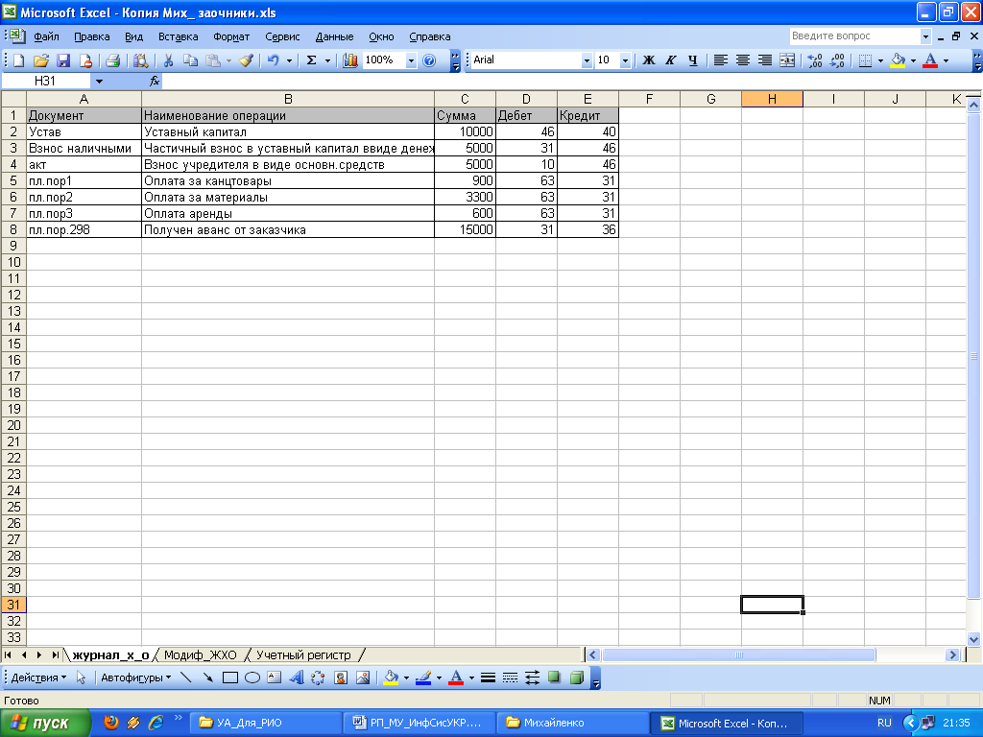

Рисунок Б.1 - Журнал господарських операцій

Розрахувати сумарні обороти по рахунках. Для цього виконати модифікацію журналу операцій (див. рис Б.2). Для розрахунку сум використовувати функцію підсумовування СУММ().
Автоматизувати занесення сум із стовпця С в ті комірки, які визначаються номерами рахунків в стовпцях D і E. Для цього потрібно застосувати логічну функцію ЕСЛИ, яка перший раз викликатиметься з комірки Е3. Таку операцію виконати зі всіма комірками журналу операцій. Для цього слід скористатися функцією автозаполнения. При цьому для адреси, яка не повинна мінятися при копіюванні, потрібно застосувати абсолютну адресацію.
Після заповнення журналу операцій необхідно провести бухгалтерські операції. Перш за все, слід розрахувати суми в стовпцях Дебет і Кредит кожного рахунку.
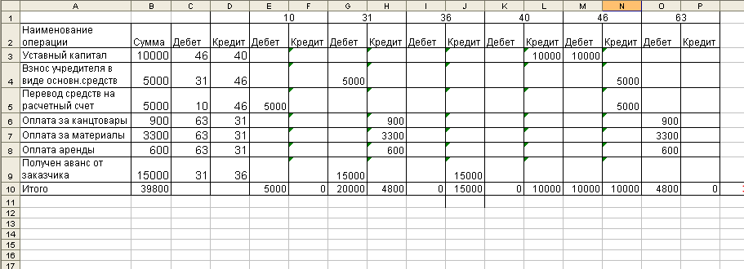

Рисунок Б.2 - Модифікований журнал господарських операцій
Фрагмент автоматизованого модифікованого Журналу операцій показаний на рис. Б.3 в режимі відображення формул. Щоб таблиця була більш зрозуміла, на рисунку показано тільки два стовпці з формулами, які відносяться до рахунку 10.

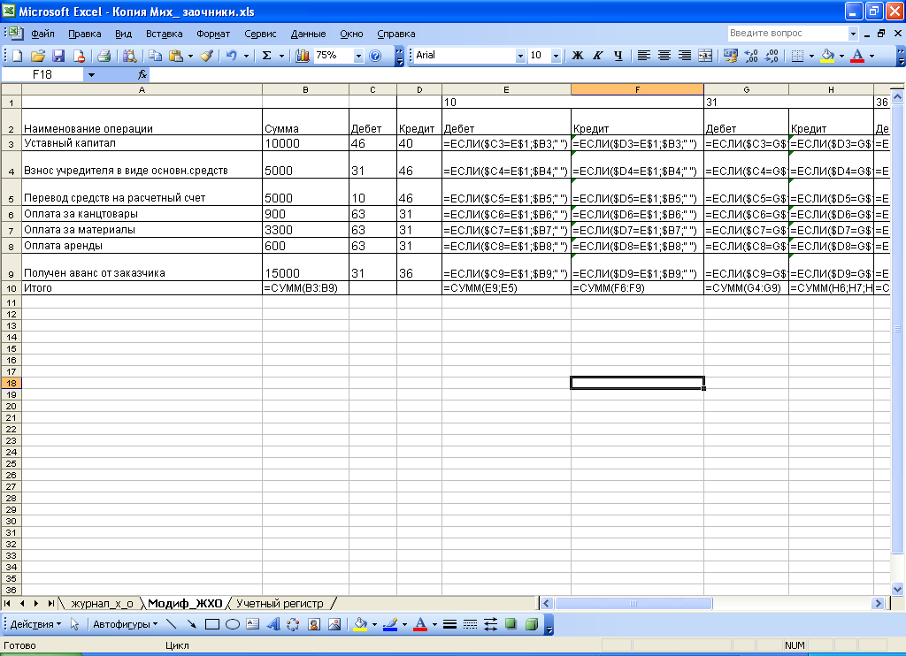

Рисунок Б.3 - Формули в журналі господарських операцій
Для контролю розрахувати сумарний оборот по всіх операціях в стовпці В за формулою:
=СУММ (В3:В9)
З цією сумою повинні зійтися сумарні обороти як по дебету, так і по кредиту.
Підрахувати сумарні обороти по дебету і кредиту рахунків, що використовуються, і розташувати інформацію у вигляді облікового регістра разом з основним журналом операцій. Для підрахунку сумарних оборотів необхідно скористатися функцією СУММЕСЛИ. На рисунку Б.4 представлений результат розрахунку.
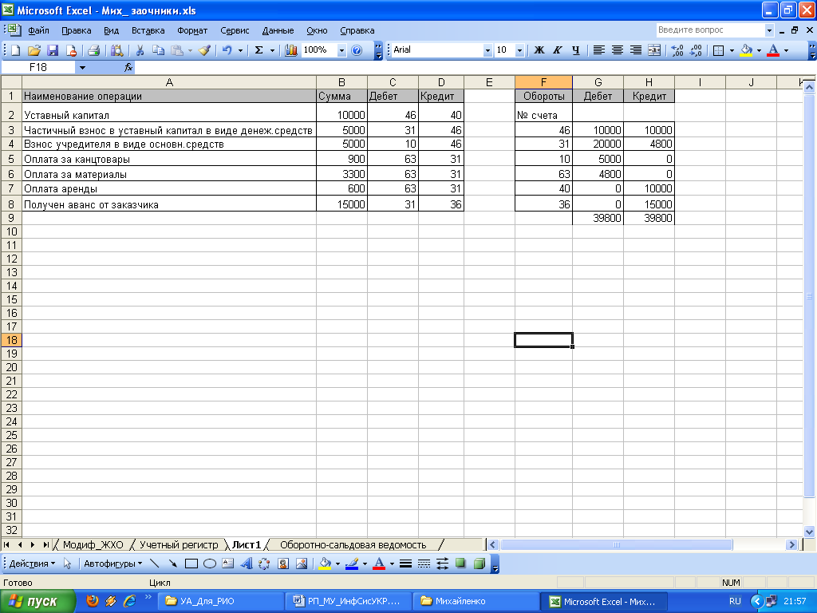

Рисунок Б.4 - Обліковий регістр

На рисунку Б.5 представлені формули, що використовуються в Обліковому регістрі.

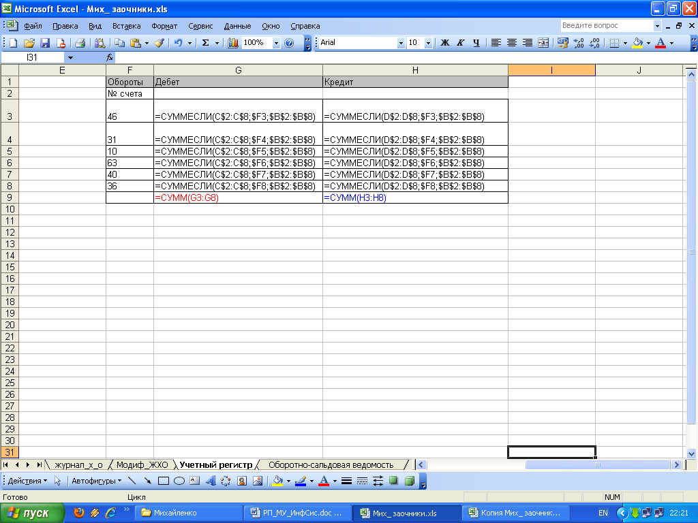
Рисунок Б.5 - Формули в обліковому регістрі

Додаток В
Проектування форм вихідних документів з використанням технології зведених таблиць
Для довільної вибірки інформації зручно використовувати технологію зведених таблиць. Зведена таблиця є одним з інтерактивних інструментів аналізу даних. Вона дозволяє одержувати динамічні представлення даних, поєднувати великі масиви, переупорядковувати їх, підводити підсумки по різних полях. Відображаючи різні сторінки, можна здійснювати фільтрацію даних, деталізувати інформацію, автоматично помістити проміжні чи загальні підсумки, додати формули в поля, що обчислюються. Виконання завдання проводиться згідно з наведеним прикладом.
Постановка задачі
На основі даних електронної таблиці (ЕТ) по укладених договорах і конкретній номенклатурі товарів (таблиця В.1) створити два варіанти зведеної таблиці: одержати інформацію – по яких товарах і на яку суму укладені договори з усіма покупцями; одержати інформацію – по яких товарах, на яку кількість і на яку суму укладені договори з усіма покупцями.
Створити макет зведеної таблиці за допомогою Мастера сводных таблиц, одержати зведену таблицю згідно з завданням.
Таблиця В.1 – Фрагмент електронної таблиці

Постачальник | № договору | Найменування | Ціна | Кількість | Сума
ВАТ "Дніпромеблі" | 2 | Крісло | 520 | 10 | 5200
ВАТ "Дніпромеблі" | 2 | Крісло | 430 | 15 | 6450
ВАТ "Дніпромеблі" | 2 | Дзеркало | 110 | 20 | 2200
ВАТ "Прогрес" | 5 | Стілець | 120 | 10 | 1200
ВАТ "Прогрес" | 5 | Крісло | 430 | 5 | 2150
ВАТ "Прогрес" | 5 | Торшер | 580 | 12 | 6960
ВАТ "Прогрес" | 5 | Торшер | 175 | 25 | 4375
Усього |  |  |  |  | 28535

Нижче представлені варіанти зведених таблиць.

Таблиця В.2 – Перший варіант зведеної таблиці

Сума по полю Сума | Найменування
Постачальник | Дзеркало | Крісло | Стілець | Торшер | (пусто) | Усього
ВАТ "Дніпромеблі" | 2200 | 11650 |  |  |  | 13850
ВАТ "Прогрес" |  | 2150 | 1200 | 11335 |  | 14685
Усього |  |  |  |  | 28535 | 28535
Загальний підсумок | 2200 | 13800 | 1200 | 11335 | 28535 | 57070

Таблиця В.3 – Другий варіант зведеної таблиці (фрагмент)

Сума по полю Сума | Найменування | Кількість
 | Дзеркало | Дзеркало Усього | Крісло |  |  | Крісло Усього | Загальний підсумок
Постачальник | 20 |  | 5 | 10 | 15
ВАТ "Дніпромеблі" | 2200 | 2200 |  | 5200 | 6450 | 11650 | 13850
ВАТ "Прогрес" |  |  | 2150 |  |  | 2150 | 14685
Усього |  |  |  |  |  |  | 28535
Загальний підсумок | 2200 | 2200 | 2150 | 5200 | 6450 | 13800 | 57070

РЕКОМЕНДОВАНА ЛІТЕРАТУРА
- Береза А.М. Основи створення інформаційних систем: Навч. посібник.-2-е вид., перероб. і доп. - К.: КНЕУ, 2001.
- Ситник В.Ф. та ін. Основи інформаційних систем: Навч. посібник. - К.:КНЕУ, 2001.
- Симонович С., Евсеев Г., Алексеев А. Общая информатика. - М.: АСТ -Пресс, 1998.
- Борисова В.Н. 1С: Бухгалтерия 7.7. Компьютерный учет. - М.: «ИКС Технологии», 2001.
- О.П. Ильина. Информационные технологии бухгалтерского учета - СПб.: Питер, 2002.
- Гершенгорин А.Т. «Что такое АРМ бухгалтера ?». - М.: Финансы и статистика, 1988.
- Перри У. ЭВМ и организация бухгалтерського учета. - М.: Финансы и статистика, 1986.
- Умнова Е.А., Шакиров М.А. Системы автоматизованой обработки учетной информации. - М.: Финансы и статистика, 1988.
- Криницкий Р.И. Контроль и ревизия в условиях автоматизации бухгалтерського учета. - М.: Финансы и статистика, 1990.
- Комп`ютеризація інформаційних процесів на виробничих підприємствах / За редакцією д.е.н. В.Ситніка, Х.Сороки. - Київ: Техніка, 1991.
- Каллас К.Е. Организация автоматизованой информации системы бухгалтерського учета. - М.: Финансы и статистика, 1990.
- Завгородній В.П. Організація обліку, аналізу і аудиту в умовах використання персональних ЕОМ // Бухгалтерський облік і аудит. – 1994. – № 1-6, 10.
- Завгородний В.П. Методические материалы по курсу «Автоматизированное рабочее место (АРМ) бухгалтера». - Ирпень, 1993.
- Завгородній В.П. Автоматизація бухгалтерського обліку контролю і аудиту. - Київ «А.С.К.», 1998. Методичне видання.
- Шквір В.Д. Інформаційні системи і технології в обліку: Навч. посібник/ В.Д. Шквір, А.Г. Загородній, О.С. Височан. - Львів: Вид-во Нац. університету «Львівська політехніка», 2003.

ЗМІСТ
ВСТУП 3
1 РОЗПОДІЛ НАВЧАЛЬНИХ ГОДИН ДИСЦИПЛІНИ 4
2 ЗМІСТ ДИСЦИПЛІНИ 4
3 САМОСТІЙНЕ ВИВЧЕННЯ ОКРЕМИХ РОЗДІЛІВ ДИСЦИПЛІНИ 7
4 КОНТРОЛЬ САМОСТІЙНОЇ РОБОТИ СТУДЕНТІВ 9
Додаток А 14
Додаток Б 15
Додаток В 18
РЕКОМЕНДОВАНА ЛІТЕРАТУРА 20

Підписано до друку 12.03.2012. Формат 60х84 1/16. Папір друк. Друк плоский. Облік.- вид. арк. 1,23. Умов. друк. арк. 1,21. Тираж 100 пр. Замовлення №

Національна металургійна академія України
49600, м. Дніпропетровськ-5, пр. Гагаріна, 4
_______________________________
Редакційно-видавничий відділ НМетАУ

